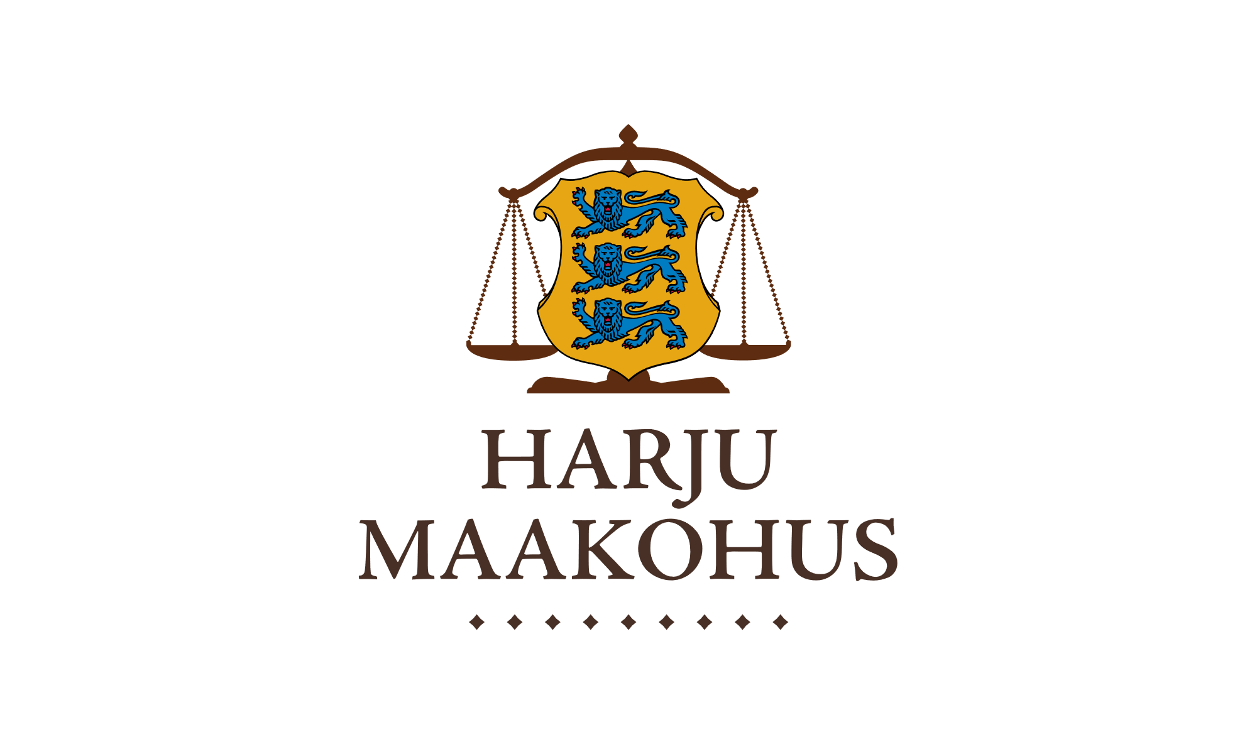

|  |  |  |  |  |  |
| --- | --- | --- | --- | --- | --- |
|  | Meie | 31.märts | 2025 | a nr 2-20-10334 |  |

Konkurentsiamet

Maksejõuetuse teenistus

Ettepanek pankrotimenetluse läbiviimiseks avaliku uurimisena

Hemardes OÜ (pankrotis; registrikood 12.038976) suhtes

Tartu Maakohtu menetluses on Hemardes OÜ(pankrotis) pankrotimenetlus, tsiviilasi 2-20-10334 (menetlusdokumendid nähtavad e-toimiku kaudu). Kohus määras 06.03.2025 määrusega pankrotiseaduse (PankrS) § 158 lg 6 alusel pankrotimenetluse raugemise vältimiseks deposiidina makstava summa suuruseks 1200 eurot ja maksmise tähtajaks 27.03.2025. Võlausaldajad ega kolmandad isikud deposiidina määratud summat Hemardes OÜ (pankrotis) pankrotimenetluse raugemise vältimiseks tasunud ei ole.

PankrS § 19211 lg 1 (ka § 158 lg 51) kohaselt teeb kohus maksejõuetuse teenistusele ettepaneku pankrotimenetluse läbiviimiseks avaliku uurimisena, kui juriidilisest isikust võlgnikul ei jätku raha massikohustuste ja pankrotimenetluse kulude katteks vajalike väljamaksete tegemiseks ja keegi ei ole tasunud nende kulude katteks deposiiti. Ettepaneku saamisel võib maksejõuetuse teenistus teha kohtule põhjendatud avalduse pankrotimenetluse jätkamiseks avaliku uurimisena.

Arvestades eeltoodut teeb kohus PankrS § 158 lg 51 alusel maksejõuetuse teenistusele ettepaneku otsustada avalduse esitamine või esitamata jätmine (pankrotis) pankrotimenetluse jätkamiseks avaliku uurimisena hiljemalt 30.04. 2025.

Lugupidamisega

Zakaria Nemsitsveridze /allkirjastatud digitaalselt/

kohtunik

Tartu Maakohus Tartu Kohtumaja